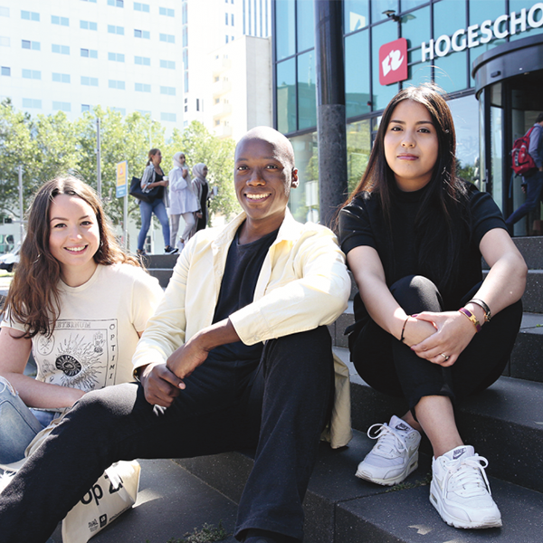
Criteria
Sector
☒ vmbo
☒ havo
☒ vwo
☒ mbo
☒ hbo
Thema(‘s)
☐ Regelgeving en kaders
☐ Visie, beleid en kwaliteit
☐ LOB-leeromgeving
☒ LOB-programma
☒ Loopbaankeuze
☒ Loopbaangesprek
☐ Arbeidsmarktinformatie
☐ LOB-documenten
☐ Ouderbetrokkenheid
☒ Professionalisering

Mentoren op Zuid
win win voor leerlingen en studenten
Wat maakt dit praktijkvoorbeeld  bijzonder? | Mentoren op Zuid koppelt betrokken studentmentoren uit het mbo en hbo aan leerlingen uit het primair en voortgezet onderwijs in Rotterdam. Twintig weken lang werken studenten en leerlingen onder schooltijd een-op-een aan doelen die samen zijn vastgesteld – op het gebied van huiswerk, loopbaanoriëntatie, talentontwikkeling of het verkennen van vervolgopleidingen. De leerlingen ontwikkelen zich en de studenten werken aan hun professionele identiteit. Ze leren hoe ze iemand moeten coachen en doen werkervaring op in de grootstedelijke context van Rotterdam.  De Citoscores in Rotterdam-Zuid stijgen met gemiddeld 2,6 punten meer dan in de andere grote steden. Ook kiezen kinderen uit Zuid vaker voor vervolgopleidingen in de techniek of zorg. Dat blijkt uit de vierde ‘Basismonitor Onderwijs Nationaal Programma Rotterdam Zuid 2018’.
Tips | EMI (Expertisecentrum maatschappelijke innovatie)Rotterdam Zuid werkt met partners uit de leefwerelden thuis, school en buurt intensief samen om de leerprestaties én het toekomstperspectief van kinderen op Zuid structureel te verbeteren  Bij Mentoren op Zuid vindt een bijzondere vorm van peermentoring plaats: bij een goede match tussen student en leerling vervult de studentmentor de functie van rolmodel. Het is daarbij van belang dat de leerling zichzelf kan identificeren met de studentmentor. Vooral voor leerlingen uit milieus waar studeren niet vanzelfsprekend is, kan een rolmodel een belangrijke steun zijn. Een toevoeging aan het sociaal en cultureel kapitaal van de leerling.  Docentbegeleiding:  De docenten spelen een belangrijke rol in het verloop van de mentorbijeenkomsten. Zij geven bijvoorbeeld feedback op de voorbereiding die de student per bijeenkomst maakt. Tijdens de bijeenkomst observeert de docent en stuurt bij waar nodig. Na afloop van elke bijeenkomst vindt intervisie plaats; de student kijkt samen met de docent naar de bijeenkomst en casussen of relevante theorie kunnen worden besproken. Ook de docent van de leerlingen is bij elke mentorbijeenkomst aanwezig. Samen met de docent van de student vormt hij of zij een team in het begeleiden van de koppels.
Meer weten? | http://www.mentorenopzuid.nl/
Contact? | EMIopzuid@hr.nl

